TRƯỜNG ĐẠI HỌC CÔNG NGHỆ SÀI GÒN

BÁO CÁO THÍ NGHIỆM
KỸ THUẬT SỐ

Họ tên Sv: Diệp Tuấn Tú
Lớp: D25_TH02
MSSV:05251531
Nhóm:

Bài thí nghiệm buổi 7:

THANH GHI

Khảo sát thanh ghi dịch SISO vào nối tiếp ra nối tiếp:
- Sơ đồ nguyên lý mạch SISO 4 bit từ D Flip-Flop: 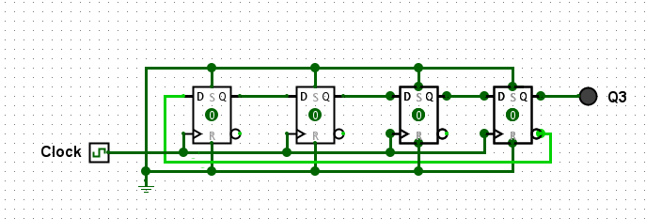

- Giản đồ xung của mạch ghi dịch SISO.
Clock
Q₃
- Sơ đồ mạch SISO 4 bit từ vi mạch 7474. 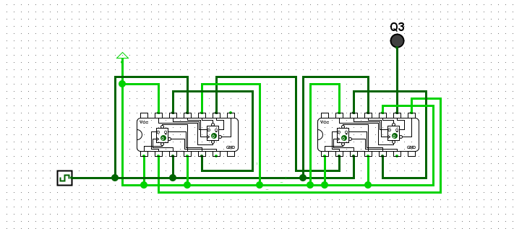

Khảo sát thanh ghi dịch SIPO vào nối tiếp ra song song:
- Sơ đồ nguyên lý mạch SIPO 4 bit từ D Flip-Flop: 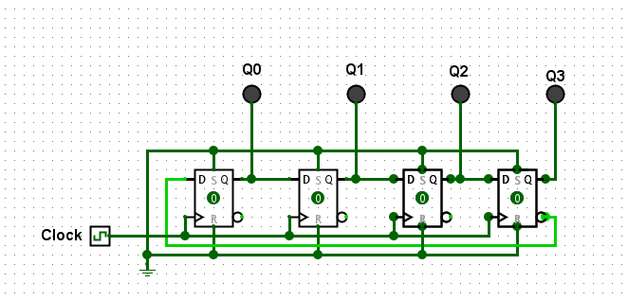

- Giản đồ xung của mạch ghi dịch SIPO.
Clock
Q₀
Q₁
Q₂
Q₃
- Sơ đồ mạch SIPO 4 bit từ vi mạch 7474. 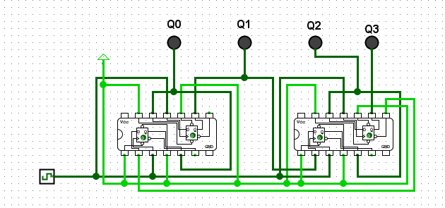

Khảo sát thanh ghi dịch SIPO vào nối tiếp ra song song:
- Sơ đồ nguyên lý mạch SIPO 4 bit từ JK Flip-Flop: 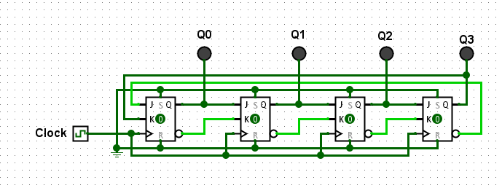

- Giản đồ xung của mạch ghi dịch SIPO.
Clock
Q₀
Q₁
Q₂
Q₃

Khảo sát thanh ghi dịch PISO vào song song ra nối tiếp:
- Sơ đồ nguyên lý mạch PISO 4 bit từ D Flip-Flop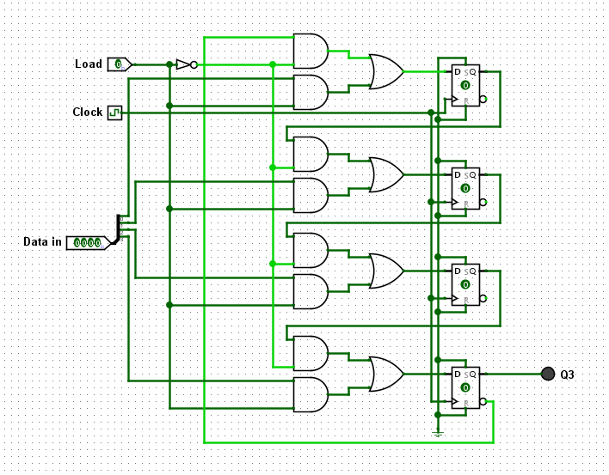

- Sơ đồ mạch PISO 4 bit từ vi mạch 7474, 7408, 7432 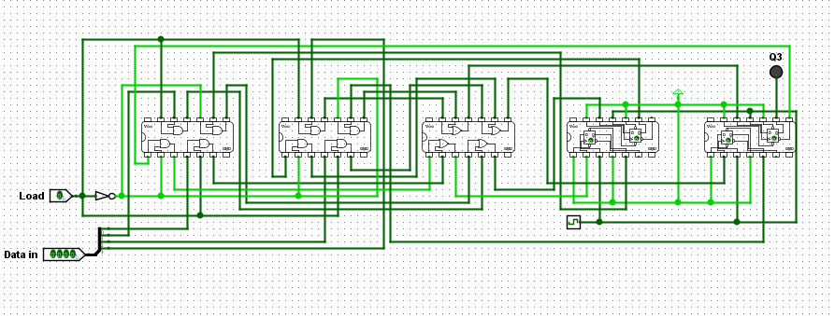

Khảo sát thanh ghi dịch PIPO vào song song ra song song:
- Sơ đồ nguyên lý mạch PIPO 4 bit từ D Flip-Flop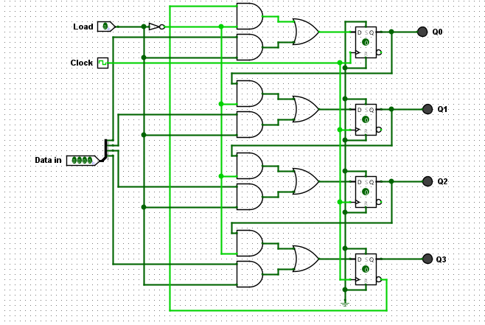

- Sơ đồ mạch PIPO 4 bit từ vi mạch 7474, 7408, 7432 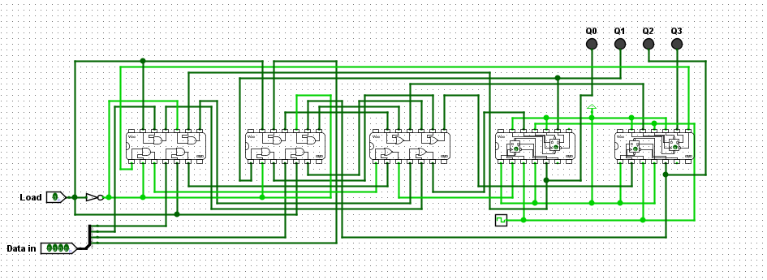

Khảo sát thanh ghi dịch SIPO vào nối tiếp ra song song 8 bit:
- Sơ đồ mạch SIPO 8 bit từ vi mạch 7474 